Lampiran 1 Tabulasi Data Skala Stres Kerja

Lampiran 2 Tabulasi Data Skala Dukungan Sosial

Lampiran 3 Tabulasi Data Skala Turnover Intention
TI1 | TI2 | TI3 | TI4 | TI5 | TOTALTI
2 | 3 | 2 | 3 | 2 | 12
3 | 4 | 4 | 4 | 3 | 18
3 | 4 | 2 | 1 | 1 | 11
2 | 3 | 3 | 2 | 1 | 11
2 | 4 | 3 | 3 | 2 | 14
3 | 3 | 2 | 2 | 1 | 11
2 | 3 | 3 | 2 | 4 | 14
3 | 4 | 3 | 3 | 1 | 14
3 | 4 | 3 | 3 | 1 | 14
2 | 3 | 2 | 4 | 3 | 14
3 | 3 | 3 | 3 | 1 | 13
4 | 3 | 3 | 3 | 2 | 15
3 | 2 | 2 | 2 | 1 | 10
2 | 3 | 3 | 1 | 1 | 10
3 | 2 | 3 | 4 | 1 | 13
2 | 4 | 3 | 1 | 3 | 13
2 | 4 | 3 | 3 | 1 | 13
3 | 3 | 2 | 3 | 1 | 12
1 | 3 | 3 | 3 | 2 | 12
3 | 1 | 1 | 2 | 1 | 8
2 | 2 | 1 | 1 | 1 | 7
1 | 3 | 4 | 4 | 1 | 13
2 | 3 | 3 | 2 | 2 | 12
3 | 4 | 3 | 2 | 1 | 13
3 | 4 | 2 | 3 | 2 | 14
3 | 3 | 3 | 3 | 1 | 13
2 | 4 | 2 | 2 | 1 | 11
2 | 3 | 1 | 3 | 1 | 10
3 | 4 | 3 | 3 | 1 | 14
3 | 3 | 3 | 2 | 2 | 13
2 | 4 | 3 | 3 | 1 | 13
3 | 4 | 2 | 4 | 1 | 14
3 | 2 | 2 | 2 | 2 | 11
2 | 3 | 3 | 3 | 1 | 12
2 | 2 | 3 | 2 | 3 | 12
2 | 3 | 2 | 2 | 1 | 10
2 | 3 | 3 | 3 | 2 | 13
3 | 4 | 3 | 3 | 1 | 14
3 | 2 | 3 | 2 | 2 | 12
3 | 2 | 2 | 2 | 1 | 10
2 | 1 | 2 | 2 | 1 | 8
3 | 2 | 3 | 1 | 1 | 10
3 | 3 | 3 | 4 | 1 | 14
2 | 2 | 2 | 2 | 1 | 9
2 | 1 | 2 | 2 | 2 | 9
2 | 2 | 2 | 2 | 1 | 9
3 | 2 | 3 | 4 | 2 | 14
4 | 3 | 4 | 4 | 1 | 16
3 | 2 | 3 | 4 | 1 | 13
4 | 3 | 4 | 3 | 2 | 16
2 | 2 | 2 | 2 | 1 | 9
4 | 3 | 4 | 3 | 1 | 15
2 | 3 | 2 | 4 | 1 | 12
4 | 4 | 4 | 3 | 2 | 17
2 | 2 | 2 | 2 | 1 | 9
4 | 4 | 4 | 4 | 2 | 18
3 | 3 | 3 | 2 | 1 | 12
1 | 2 | 1 | 4 | 1 | 9
3 | 3 | 3 | 2 | 3 | 14
3 | 4 | 3 | 3 | 1 | 14
4 | 2 | 4 | 4 | 1 | 15
2 | 4 | 1 | 4 | 1 | 12
2 | 2 | 2 | 3 | 1 | 10
2 | 1 | 1 | 2 | 1 | 7
4 | 4 | 4 | 4 | 1 | 17
2 | 2 | 2 | 4 | 1 | 11
3 | 3 | 3 | 3 | 2 | 14
2 | 2 | 1 | 2 | 1 | 8
2 | 3 | 2 | 1 | 4 | 12
3 | 3 | 3 | 2 | 1 | 12
4 | 4 | 4 | 4 | 1 | 17
2 | 2 | 2 | 2 | 4 | 12
3 | 3 | 3 | 4 | 1 | 14
3 | 2 | 3 | 4 | 1 | 13
3 | 2 | 3 | 3 | 1 | 12
4 | 4 | 4 | 3 | 2 | 17
4 | 4 | 4 | 4 | 2 | 18
3 | 3 | 3 | 4 | 1 | 14
4 | 3 | 4 | 4 | 1 | 16
3 | 4 | 3 | 4 | 2 | 16
3 | 3 | 3 | 3 | 1 | 13
3 | 3 | 3 | 4 | 1 | 14
4 | 3 | 4 | 3 | 1 | 15
3 | 2 | 3 | 3 | 1 | 12
3 | 3 | 3 | 4 | 2 | 15
3 | 3 | 3 | 3 | 2 | 14
4 | 2 | 4 | 4 | 1 | 15
3 | 3 | 3 | 4 | 1 | 14
4 | 4 | 4 | 3 | 2 | 17
3 | 4 | 4 | 4 | 3 | 18
4 | 3 | 3 | 3 | 2 | 15
4 | 4 | 4 | 4 | 1 | 17
4 | 4 | 4 | 4 | 1 | 17
3 | 3 | 3 | 2 | 1 | 12
2 | 3 | 3 | 2 | 1 | 11
2 | 4 | 3 | 3 | 2 | 14
2 | 3 | 3 | 3 | 1 | 12
2 | 2 | 3 | 2 | 3 | 12
2 | 4 | 1 | 4 | 1 | 12
4 | 3 | 4 | 3 | 2 | 16

Lampiran 4 Hasil Analisis Deskriptif
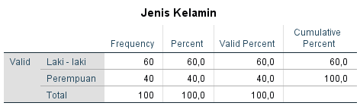
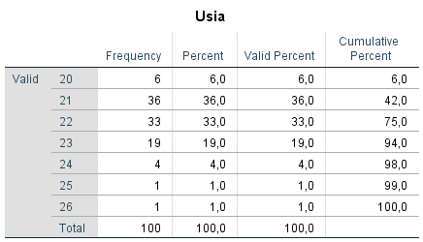
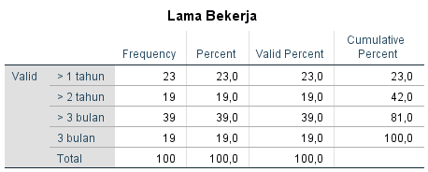

Lampiran 5 Hasil Uji Validitas Skala Stres Kerja
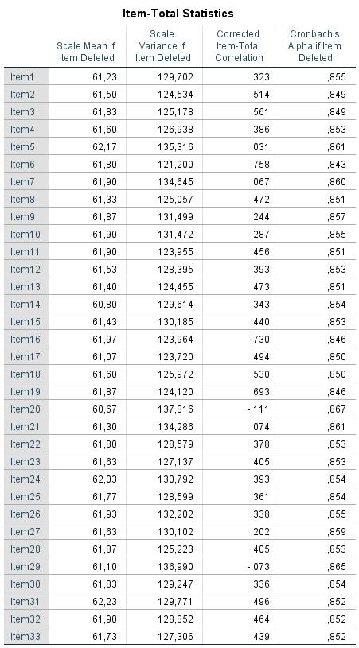

Lampiran 6 Hasil Uji Validitas Skala Dukungan Sosial
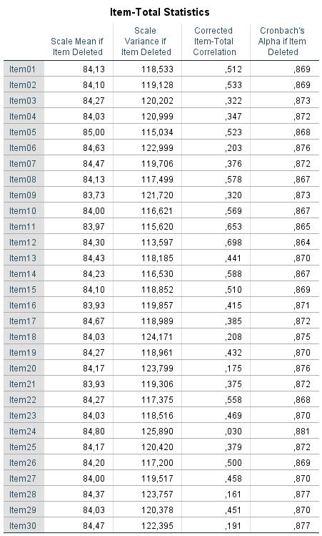

Lampiran 7 Hasil Uji Validitas Skala Turnover Intention
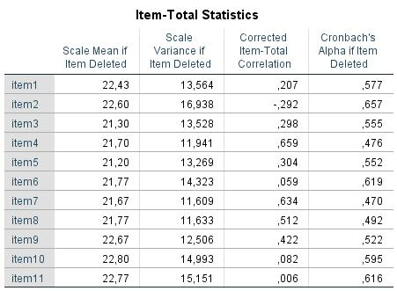

Lampiran 8 Hasil Uji Reliabilitas Skala Stres Kerja
Sebelum Item Tidak Valid Dibuang
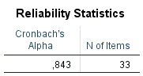
Setelah Item Tidak Valid Dibuang
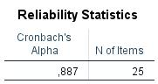

Lampiran 9 Hasil Uji Reliabilitas Skala Dukungan Sosial
Sebelum Item Tidak Valid Dibuang
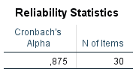
Setelah Item Tidak Valid Dibuang
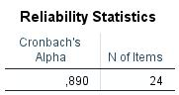
Lampiran 10 Hasil Uji Reliabilitas Skala Turnover Intention
Sebelum Item Tidak Valid Dibuang
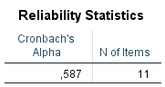
Setelah Item Tidak Valid Dibuang
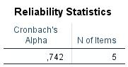

Lampiran 11 Hasil Uji Normalitas
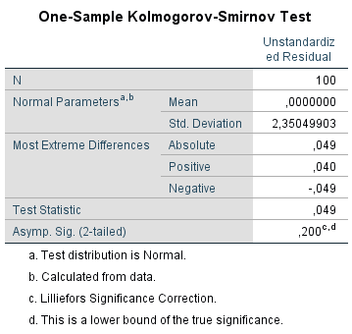
Lampiran 12 Hasil Uji Analisis Regresi Linier Berganda
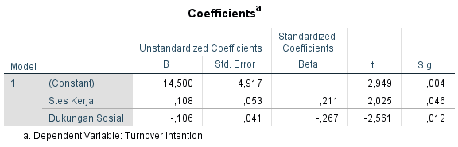
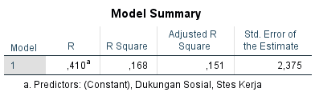
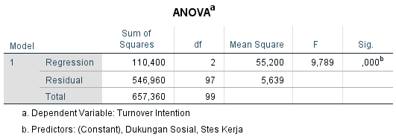

Lampiran 13 Blue Print Skala Stres Kerja
Aspek | Indikator | Item Favorable | Item Unfavorable | Jumlah
Fisiologis | ● Detak jantung  ● Mudah lelah  ● Gangguan Pernafasan  ● Lebih sering berkeringat  ● Sakit kepala  ● Gangguan tidur | 13, 14, 16, 17, 18, 19, 20, 22 | 15, 21 | 10
Psikologis | ● Kecemasan  ● Mudah marah dan sensitif  ● Komunikasi  ● Frustasi  ● Sulit konsentrasi  ● Kehilangan kreativitas  ● Kehilangan semangat hidup  ● Menurunnya rasa percaya diri | 2, 3, 4, 6, 8, 11 | 1, 5, 7, 9, 10, 12 | 12
Perilaku | ● Menunda Pekerjaan  ● Penurunan prestasi dan produktivitas  ● Minum minuman keras dan mabuk  ● Perilaku makan yang tidak normal  ● Agresivitas dan kriminalitas  ● Penurunan kualitas hubungan interpersonal | 23, 25, 27, 28, 29, 33 | 24, 26, 30, 31, 32 | 11
Total Item |  |  |  | 33

Lampiran 14 Blue Print Skala Dukungan Sosial
Aspek | Indikator | Item Favorable | Item Unfavorable | Jumlah
Dukungan praktis (Tangible support) | ● Bantuan dalam kegiatan sehari-hari  ● Bantuan secara finansial | 3, 4, 5 | 1, 2, 6, 7, 8 | 8
Dukungan informasi (Appraisal support) | ● Pemberian saran untuk pemecahan masalah | 9, 13, 14, 15, 16 | 10, 11, 12 | 8
Dukungan harga diri (Self-esteem support) | ● Pemberian dukungan dari orang lain agar memiliki perasaan positif | 18, 20, 23, 24 | 17, 19, 21, 22, 25 | 9
Dukungan Belonging | ● Ada orang lain yang dapat diandalkan | 26, 28 | 27, 29, 30 | 5
Total Item |  |  |  | 30
Lampiran 15 Blue Print Skala Turnover Intention
Aspek | Indikator | Item Favorable | Item Unfavorable | Jumlah
Pikiran untuk keluar dari perusahaan | ● Perlakuan yang dirasa tidak adil  ● Perasaan tidak puas dengan pekerjaan | 1, 3 | 2, 4 | 4
Keinginan untuk mencari pekerjaan lain | ● Motivasi untuk mencari pekerjaan lain dalam waktu dekat  ● Keinginan mencari pekerjaan yang lebih baik | 5, 7 | 6, 8 | 4
Keinginan untuk meninggalkan perusahaan | ● Meminimalisir usaha yang dilakukan dalam pekerjaan  ● Merasa diperlakukan tidak adil di perusahaan | 9, 11 | 10 | 3
Total Item |  |  |  | 11

Lampiran 16 Kuesioner Penelitian

Selamat Pagi/Siang/Sore/Malam
Perkenalkan saya Sofia, mahasiswi dari fakultas Psikologi Universitas Mercu Buana Jakarta. Dalam rangka memenuhi Tugas Akhir, saya sedang melakukan penelitian mengenai “Pengaruh Stres Kerja dan Dukungan Sosial Terhadap Turnover Intention Pada Pekerja Barista di Kota Tangerang”. Pada kesempatan kali ini saya mohon saudara/i untuk memberikan pernyataan dengan jujur sesuai keadaan diri anda yang sebenar-benarnya. Partisipasi anda dalam pengisian kuesioner sangat berarti bagi saya. Data pribadi dan hasil kuesioner anda bersifat rahasia dan hanya digunakan untuk kepentingan penelitian saja. Adapun kriteria yang dibutuhkan untuk mengisi kuesioner adalah sebagai berikut:
- Laki-laki / Perempuan
- Seorang barista di Tangerang
- Minimal sudah bekerja menjadi barista selama 3 bulan

IDENTITAS DIRI

Nama/Inisial :
Usia : ... tahun
Jenis Kelamin : Laki-laki/Perempuan *)
Lama Bekerja : ... bulan/tahun *)
*) Coret yang tidak perlu
Saya bersedia mengisi kuesioner ini dengan sukarela

PETUNJUK PENGISIAN
Sebelum mengisi kuesioner ini, ada beberapa hal yang perlu diperhatikan yaitu:
1. Berikan tanda silang (X) pada salah satu kolom pilihan jawaban yang paling sesuai untuk menggambarkan kondisi yang anda alami. Tidak ada jawaban yang benar atau salah.
2. Setiap pernyataan hanya memiliki satu jawaban.
3. Berikan tanda silang (X) pada salah satu kolom pilihan Berilah jawaban pernyataan berikut sesuai dengan diri anda berdasarkan ketentuan sebagai berikut:
1. SS : Sangat Sesuai
2. S : Sesuai
3. TS : Tidak Sesuai
4. STS : Sangat Tidak Sesuai

SKALA I STRES KERJA
No. | Item | SS | S | TS | STS
1. | Meskipun sedang terjadi pemberhentian kerja sementara di tempat kerja, sedikitpun saya tidak merasa cemas
2. | Akhir-akhir ini saya merasa cemas dalam bekerja
3. | Saya sering marah-marah tanpa sebab
4. | Saya merasa emosional apabila atasan menegur saya
5. | Saya merasa mudah berkomunikasi dengan atasan atau rekan kerja
6. | Saya merasa kesulitan dalam memulai pergaulan dengan rekan sekerja yang baru
7. | Walaupun pikiran saya diliputi banyak masalah, saya tetap memusatkan pikiran pada pekerjaan
8. | Saya mudah melakukan kesalahan kerja bila pikiran sedang kacau
9. | Saya tetap bekerja dengan teliti meskipun badan saya terasa letih
10. | Saya sangat tertarik untuk memberi saran untuk perubahan baru dalam perusahaan
11. | Sering terlintas di kepala saya untuk mengakhiri hidup saya
12. | Saya tetap percaya diri meskipun dikritik oleh atasan
13. | Akhir-akhir ini saya merasa jantung saya berdegub lebih kencang dari biasanya
14. | Saya tetap merasa mengantuk walau sudah cukup tidur
15. | Saya tetap semangat walau badan sudah terasa letih
16. | Setiap malam saya tidak dapat tidur pulas karena merasa sesak nafas
17. | Saya sering berkeringat apabila mendapat tekanan dalam pekerjaan
18. | Akhir-akhir ini saya merasa sering pusing akibat dari pekerjaan
19. | Saya mudah sakit kepada bila tiba-tiba dipanggil pimpinan
20. | Sebagian waktu saya ketika di rumah saya pergunakan untuk tidur
21. | Meskipun banyak masalah di perusahaan, saya tetap bisa tidur dengan tenang
22. | Ketika saya pulang masih terasa suara-suara mesin di telinga saya, mengakibatkan saya sulit untuk tidur
23. | Saya sering merasa bosan dan suka menunda-nunda pekerjaan
24. | Saya selalu berusaha untuk menyelesaikan pekerjaan tepat waktu
25. | Akhir-akhir ini hasil kerja saya di bawah jumlah yang ditentukan pimpinan
26. | Saya selalu berusaha untuk berprestasi di dalam pekerjaan
27. | Saya mengatasi sebagian masalah saya dengan cara minum-minuman keras
28. | Saya memiliki ketergantungan pada alkohol, nikotin kafein, atau obat-obatan
29. | Saya selalu makan banyak ketika sedang mengalami banyak masalah
30. | Di perusahaan tempat saya hampir tidak pernah terjadi tindak kriminalitas
31. | Saya tidak pernah sekalipun melakukan kejahatan terhadap rekan kerja saya
32. | Masalah apapun yang terjadi di perusahaan tidak pernah mempengaruhi hubungan baik antar rekan kerja
33. | Tidak ada satupun karyawan lain yang membantu dalam menyelesaikan pekerjaan, mereka lebih bersikap individu dan tidak peduli dengan orang lain

SKALA II DUKUNGAN SOSIAL
No. | Item | SS | S | TS | STS
1. | Jika saya memerlukan tumpangan untuk pergi ke acara atau rapat yang diadakan di tempat lain, saya akan memiliki kesulitan untuk menemukan seseorang di lingkungan kerja (rekan kerja/atasan) yang akan mengantarkan saya
2. | Jika saya sakit dan membutuhkan seseorang (teman, rekan kerja, anggota keluarga atau kenalan) untuk membawa saya ke dokter, saya akan mengalami kesulitan untuk menemukan seseorang
3. | Jika saya membutuhkan tempat untuk tinggal selama seminggu karena keadaan darurat, saya bisa dengan mudah menemukan seseorang di lingkungan kerja (rekan kerja /atasan) yang akan menerima saya di rumahnya
4. | Jika saya sakit, saya bisa dengan mudah menemukan seseorang di lingkungan kerja (rekan kerja/atasan) yang akan membantu mengurus dan menghandle tugas-tugas maupun pekerjaan saya di kantor
5. | Jika saya perlu pinjaman darurat sebesar Rp.10.000.000 rupiah, saya bisa mendapatkannya dari seseorang (teman, kerabat, rekan kerja, atasan atau kenalan)
6. | Jika saya harus pergi ke luar kota selama beberapa minggu, saya akan kesulitan untuk menemukan seseorang yang akan menghandle dan mengecek tugas-tugas maupun pekerjaan saya di kantor
7. | Saya akan mengalami kesulitan untuk menemukan seseorang yang akan meminjamkan mobilnya selama beberapa jam
8. | Jika saya mengalami keadaan darurat dan harus absen, saya akan mengalami kesulitan untuk menemukan seseorang di lingkungan kerja (rekan kerja/atasan) yang sementara dapat menggantikan saya
9. | Ada beberapa orang di lingkungan kerja yang saya percaya untuk membantu menyelesaikan masalah saya
10. | Tidak ada satu pun orang di lingkungan kerja (rekan kerja/atasan) yang merasa nyaman saya ajak untuk berbicara tentang masalah pribadi yang lebih intim
11. | Benar-benar tidak ada satu pun orang di lingkungan kerja (rekan kerja/atasan) yang dapat memberikan pandangan secara objektif tentang bagaimana seharusnya saya menangani masalah saya
12. | Saya merasa bahwa saya tidak bisa membagikan kekhawatiran dan ketakutan saya kepada orang-prang di sekitar lingkungan kerja saya
13. | Ada seseorang di lingkungan kerja (rekan kerja/atasan) yang saya percaya untuk diminta saran tentang penanganan masalah keluarga saya
14. | Ada seseorang di lingkungan kerja (rekan kerja/atasan) yang saya percaya untuk diminta saran tentang penanganan masalah keluarga saya
15. | Ada seseorang di lingkungan kerja (rekan kerja/atasan) yang saya andalkan untuk diminta saran mengenai perencanaan karir atau pekerjaan saya
16. | Setidaknya ada satu orang di lingkungan kerja (rekan kerja/atasan) yang nasihatnya benar-benar saya percaya
17. | Kebanyakan orang-orang yang berada di lingkungan kerja (rekan kerja/atasan) saya lebih menarik dari saya
18. | Ada seseorang di lingkungan kerja (rekan kerja/atasan) yang bangga akan prestasi saya
19. | Saya berpikir bahwa orang-orang yang berada di lingkungan kerja (rekan kerja/atasan) saya merasa bahwa saya tidak terlalu baik ketika membantu untuk menyelesaikan masalah mereka
20. | Saya bisa melakukan semua hal lebih baik seperti kebanyakan yang dilakukan oleh rekan kerja/atasan saya
21. | Pada umumnya, orang-orang di lingkungan kerja (rekan kerja/atasan) saya tidak memiliki kepercayaan pada saya
22. | Kebanyakan teman-teman saya lebih berhasil dalam membuat perubahan dalam hidup mereka dibandingkan dengan saya
23. | Saya sangat puas dengan hidup saya sendiri dibandingkan dengan yang dimiliki oleh kebanyakan orang di lingkungan kerja saya (rekan kerja/atasan)
24. | Saya lebih dekat dengan orang-orang di lingkungan kerja saya (rekan kerja/atasan) melebihi orang lain
25. | Saya memiliki kesulitan untuk mengimbangi langkah teman-teman saya
26. | Ketika saya merasa kesepian, ada beberapa orang di lingkungan kerja (rekan kerja/atasan) yang dapat saya ajak berbicara
27. | Saya merasa bahwa saya tidak selalu diikut sertakan di kalangan orang-orang di sekitar lingkungan kerja saya
28. | Jika saya memutuskan di suatu sore untuk pergi ke bioskop atau tempat hiburan lainnya pada malam harinya, saya bisa dengan mudah menemukan seseorang di lingkungan kerja (rekan kerja/atasan) untuk menemani saya
29. | Saya sering tidak diundang untuk melakukan hal-hal yang sama dengan orang-orang di lingkungan kerja (rekan kerja/atasan) saya
30. | Tidak ada satu orang pun di lingkungan kerja (rekan kerja/atasan) yang saya ketahui akan mengadakan kejutan/pesta ulang tahun untuk saya

SKALA III TURNOVER INTENTION
No. | Item | SS | S | TS | STS
1. | Saya berpikir bahwa saya diperlakukan tidak adil oleh orang-orang di lingkungan kerja
2. | Saya berpikir harus langsung menyelesaikan tugas saya secepatnya
3. | Saya berpikir karir yang ditawarkan perusahaan saat ini belum cukup baik untuk saya
4. | Saya berpikir untuk bekerja di perusahaan tempat saya bekerja saat ini dalam waktu yang lama
5. | Saya ingin menjadi Barista di tempat lain ataupun mencari pekerjaan lain dalam waktu dekat
6. | Saya merasa Barista merupakan karir jangka panjang
7. | Saya tidak ingin bekerja di perusahaan saat ini dalam waktu yang lama
8. | Saya merasa perusahaan saat ini dapat menjadi karir jangka panjang
9. | Saya melaksankan tugas saya sebagai Barista tidak dengan sepenuh hati
10. | Saya melaksanakan tugas saya dengan usaha maksimal
11. | Saya diperlakukan dengan adil di dalam lingkungan kerja

